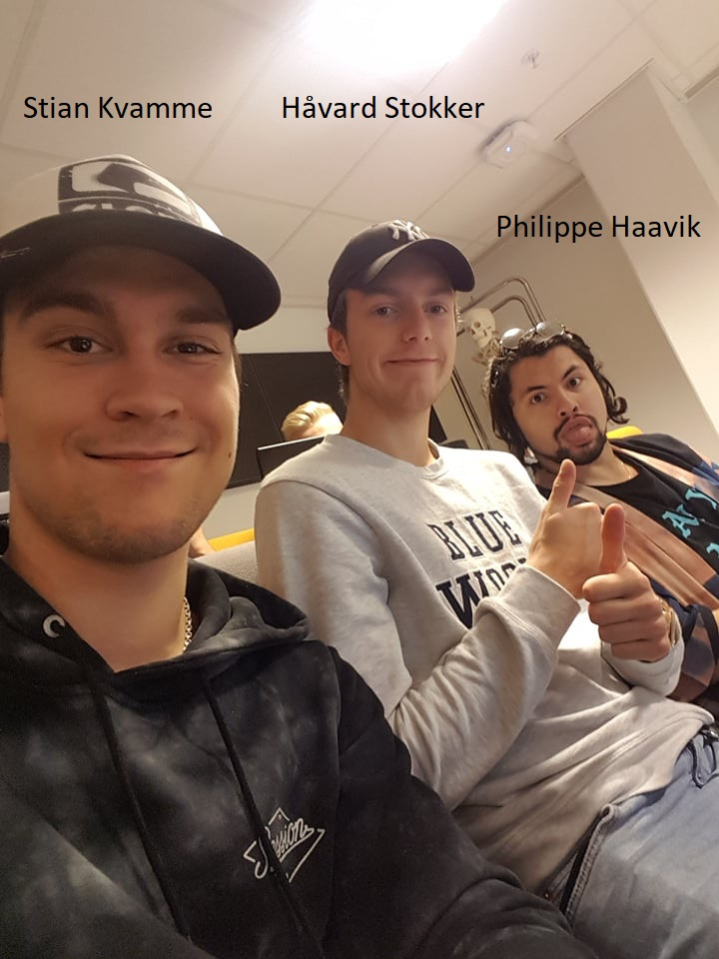**Webside for kebab steder i Bergen**

Epost adresser:

[havard.stokker@gmail.com](mailto:havard.stokker@gmail.com)

[phil98h@hotmail.no](mailto:phil98h@hotmail.no)

[stian.kvamme98@gmail.com](mailto:stian.kvamme98@gmail.com)

Generelt om prosjektet:

-Lokasjonen på de forskjellige kebab stedene i bergen og omegn.

-Review av de ulike stedene fra best til verst

- Liste over pris fra billigste til dyreste

- Geotagg som gir posisjon på ulike steder i nærheten av deg(hvis vi klarer)

-Eventuelt mer (vurderes underveis)